10 волшебных утренних упражнений для пробуждения и оздоровления
Когда по утрам не хватает времени, а прийти в себя просто необходимо, помогут специально отобранные упражнения.
Этот комплекс даже называют волшебным — он включает в себя асаны йоги, упражнения гимнастики цигун и не только пробуждает организм, но и оздоравливает его.
Перед началом упражнений нужно проветрить помещение, сделать небольшую гимнастику для разогрева, а дальше только следовать инструкциям. Автор методики Сергей Бородин, делится этой находкой, на которую понадобится не больше 10 минут в день.

1. Столб с веревками
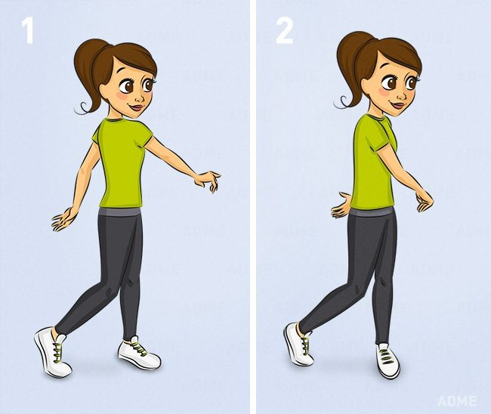
Для чего. Расслабление рук плечевого пояса. Как выполнять. Представьте, что ваше тело — это столб, а руки — веревки, привязанные к столбу. Если столб резко повернуть — веревки будут захлестывать столб. Ноги на ширине плеч. Полностью расслабьте руки и начинайте повороты тела вокруг оси с полным переносом веса, понемногу увеличивая интенсивность. Продолжительность — по своим ощущениям, но обязательно на количество циклов дыхания (вдох-выдох), кратных 6. Например, 6, 12, 18, 36 и т.д.
2. Цапля
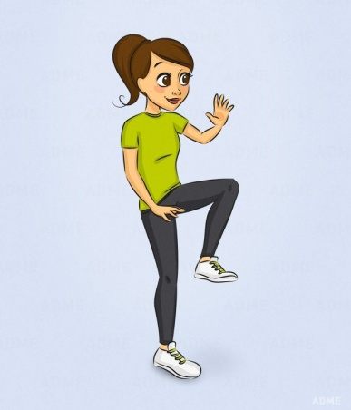
Для чего. Развитие координации, баланса, ловкости, а также улучшение кровотока в нижних конечностях. Как выполнять. Нужно встать на одну ногу, другую поднять так, чтобы бедро было параллельно земле или даже выше. Или же просто на максимально возможную высоту. Носок натянуть на себя. Руку, одноименную поднятой ноге, вытянуть вперед, до конца не разгибая. Вторая рука опущена вниз. Обе ладони округлены, будто опираетесь на два мячика. Теперь нужно закрыть глаза и стараться сохранять равновесие. По окончании — поднимитесь 3-5 раз на носок.
Продолжительность не менее 10 секунд.
3. Ролик
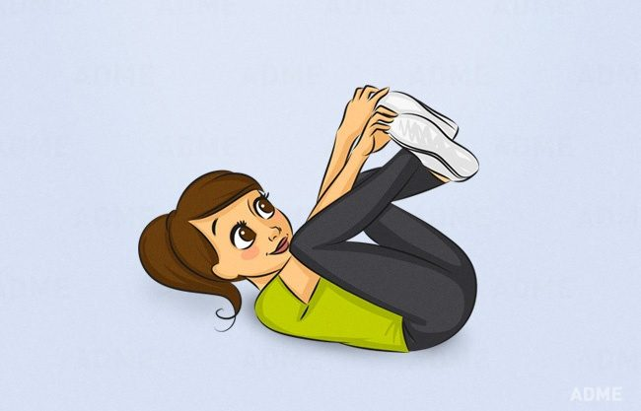
Для чего. Укрепление позвоночника, улучшение кровообращения в нем, а также снятие напряженности и усталости.
Как выполнять. Сядьте на пол. Подтяните ноги к себе и обхватите их руками. Округлите максимально спину. Резко откиньтесь назад, прокатитесь на спине и вернитесь в исходное положение. Продолжительность — несколько циклов дыхания, но повторение не менее 12 раз.

4. Молоток

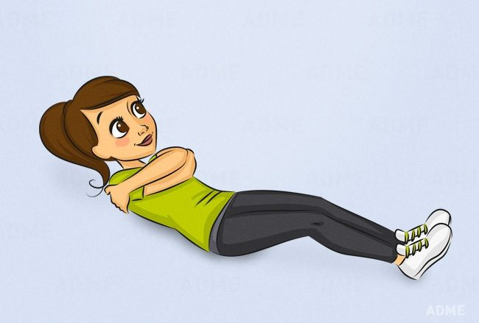
Для чего. Расслабление позвоночника, особенно в области лопаток. Выполняется в паре с упражнением «Ролик».
Как выполнять. Ложитесь на спину. Обхватываете себя за плечи руками крест-накрест. Максимально округляете спину. Приподнимаете верхнюю часть туловища и несильно начинаете «постукивать» спиной об пол. Продолжительность — несколько циклов дыхания, но повторение не менее 12 раз.

5. Потягивание
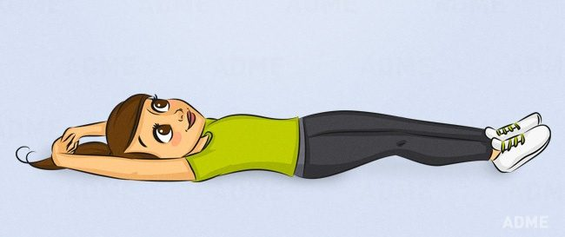
Для чего. Разгрузка и расслабление. Упражнение является компенсирующим после «Ролика» и «Молотка». Как выполнять. Лежим на спине. Скрещиваем пальцы и вытягиваем руки максимально вверх. Носки тянем. Продолжительность — по собственным ощущениям.

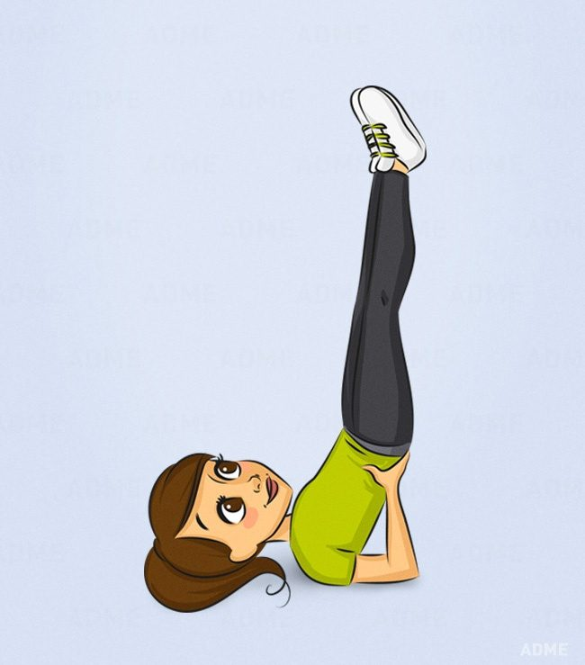
6. Свеча
Для чего. Улучшение кровоснабжения мозга, благоприятно сказывается на здоровье всего организма. При регулярном выполнении улучшаются мышление, память, работоспособность. Сокращается потребность в сне, дыхание становится реже.
Как выполнять. Лежим на полу. Ноги вытянуты вверх. Руки поддерживают стойку за бедра или за поясницу (в последнем случае позиция более высокая). Тянем носки к потолку. Важно: шея не должна излишне напрягаться. Продолжительность — несколько циклов дыхания.

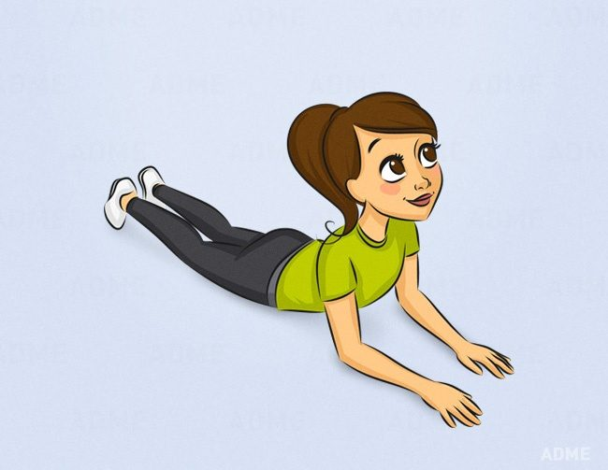
7. Сфинкс + Кобра
Для чего. Укрепление спины, позвоночник становится более гибким и подвижным.
Как выполнять. Ложитесь на живот. Поднимаете верхнюю часть туловища и опираетесь на предплечья. Предплечья параллельно друг другу. Плечи опущены, взгляд вперед, носки вытянуты. Это «Сфинкс». Теперь встаем на руках. Позвоночник еще более выгибается. Смотрим вперед или вверх. Это «Кобра». Затем опять возвращаемся в «Сфинкса».
Продолжительность — несколько циклов дыхания.

8. Зародыш
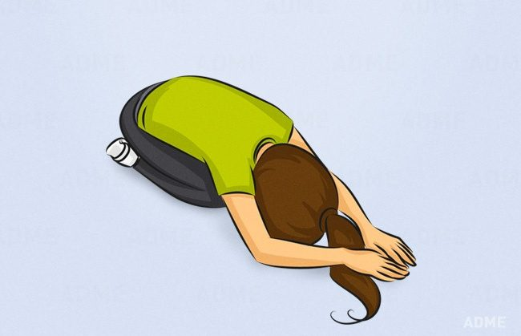
Для чего. Компенсация прогиба позвоночника — после сильного прогиба назад нужно обязательно максимально округлить спину. Стимулирует органы пищеварения и препятствует отложению солей в коленях.
Как выполнять. Ноги под собой, колени вместе. Опускаемся вперед и максимально округляем спину. Руки обхватывают колени или вытянуты вперед.
Продолжительность — несколько циклов дыхания до полного расслабления.

9. Скручивания
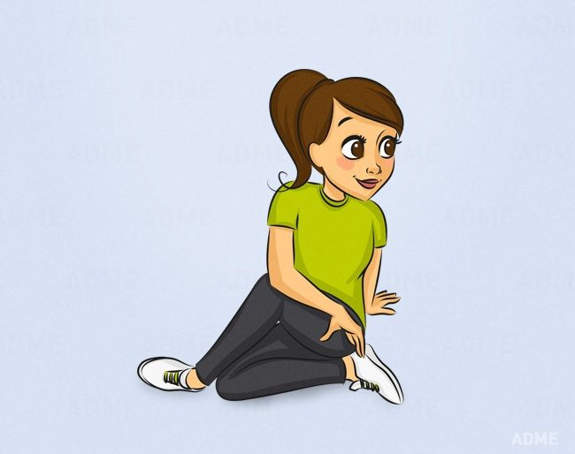
Для чего. Увеличение подвижности и гибкости позвоночника, растяжение мышц и даже уменьшение размера живота. Полезно в профилактике болей в спине.
Как выполнять. Садимся на пол, одну ногу выставляем вперед, вторую прижимаем к бедру. Корпус разворачиваем в противоположную сторону, одной рукой упираемся в пол, другой — в колено. Повторяем в другую сторону. Голова повернута и направлена в противоположную от скручивания сторону, тем самым усиливая его эффект. Продолжительность — по усмотрению, не забываем про циклы дыхания.

10.Наклоны
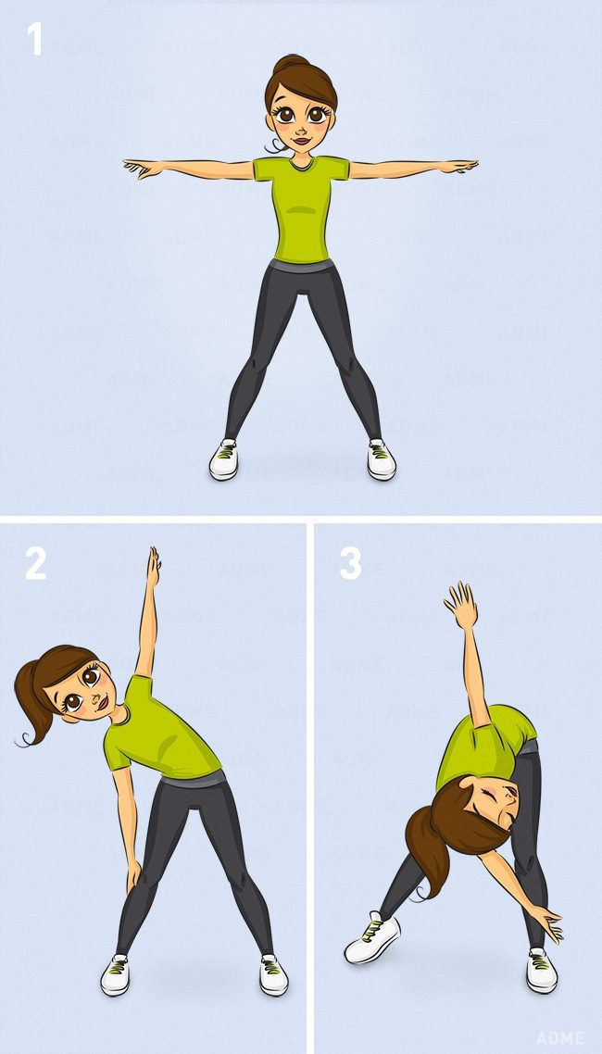
Для чего. Укрепление позвоночника и поясницы, растягивание сухожилий.
Как выполнять. Ноги на двойной ширине плеч. Руки вытянуты в стороны. Не меняя положения рук, делаем наклон влево. Зафиксировали позицию, сделали несколько циклов вдоха и выдоха. Вернулись в исходную позицию. Наклоняемся вправо и делаем в другую сторону на то же количество циклов вдоха-выдоха. Теперь наклоняемся вниз, рукой касаемся щиколотки противоположной ноги. Другая рука вытянута вверх, смотрим на эту руку. Те же циклы дыхания, и возвращаемся в исходное положение. Затем наклон к другой ноге. По окончании упражнения нужно сделать компенсационный прогиб назад.
Продолжительность — по усмотрению.
Эти несложные упражнения можно выполнять и в течение дня — они помогут расслабиться и снять напряжение. Весь же комплекс прост, но очень полезен — от этого и становится волшебным.
Источник http://all-for-woman.com/2016/03/10-volshebnyh-utrennih-uprazhneniy-dlya-probuzhdeniya-i-ozdorovleniya.html

